RDS
- APARTADO A
  - Crea una instancia (servido-xyz y sustituye xyz por tus iniciales) de una base de datos de tipo MariaDB o MySQL conforme prefieras dentro de AWS RDS.
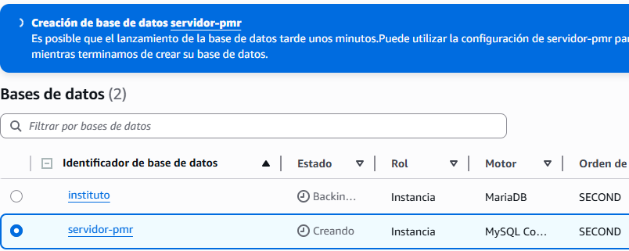
  - Conéctate a la instancia RDS (necesitas que el acceso sea público y abrir el puerto necesario en el grupo de seguridad) bien sea mediante DBeaver o bien desde un terminal y crea en ella una base de datos llamada ventas_db.
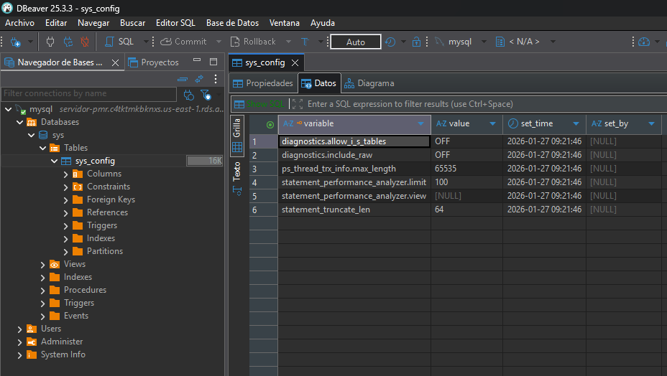
Creamos la data base
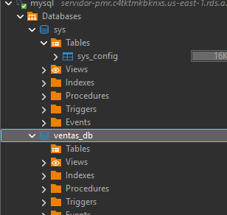
  - Cárgala con los datos del script create_db.sql que se adjunta. Contiene información sobre un comercio (clientes, productos, pedidos, etc.).
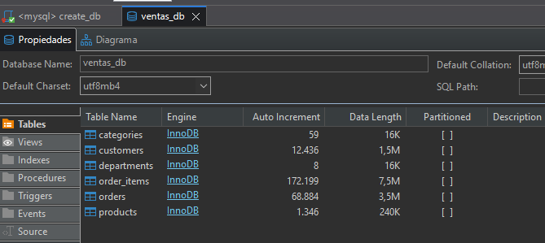
- APARTADO B
Realiza las siguientes consultas:
  - ¿De qué años tenemos datos de ventas?
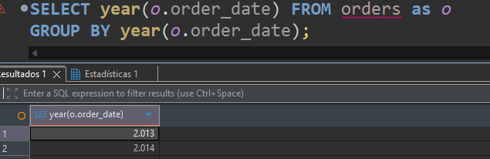
  - Ventas totales por categoría en un año (elige tú el año) de los existentes.
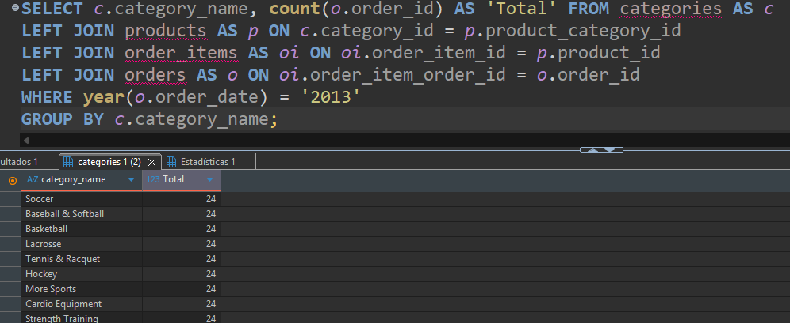
  - Clientes con más de 5 órdenes completas para ese año
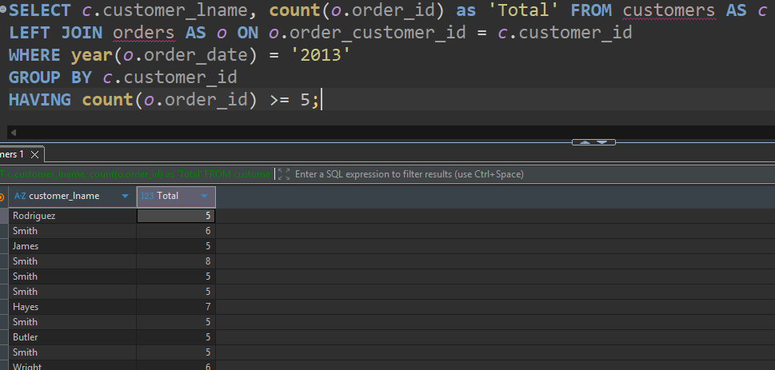
  - Los 3 productos más vendidos por departamento
  - Productos que nunca se han vendido
  - Promedio de ventas por categoría por año
- APARTADO C
  - Crea una instancia de bases de datos llamada servidor2-xyz, pero en esta ocasión utilizando únicamente comandos de AWS CLI.
  - Conéctate a ella desde el cliente de terminal de MySQL que tienes instalado en a la máquina EC2 con Ubuntu y MySQL que creamos en una práctica anterior.
  - Desde el terminal anterior crea una base de datos llamada crea en ella una base de datos llamada ventas2_db y ejecuta el script create_db.sql del apartado A para poblarla de datos.
  - Comprueba con las consultas adecuadas que se crearon las tablas y se añadieron los registros.
  - Investiga con que comando de AWS CLI podemos borrar la instancia.
- APARTADO D
  - A partir de esta instancia, crea una instantánea de forma manual que en el nombre contenga tus iniciales. Adjunta capturas de pantalla donde se vea la instancia creada, así como las tablas existentes (ya sea mediante el cliente de MySQL o DBeaver) y la instantánea.
  - A partir de la instantánea recién creada, restáurala en una nueva instancia (por ejemplo, servidor3-xyz) de tipo db.t4g.small, y tras conectarte mediante DBeaver, comprueba que tiene los datos ya cargados. Adjunta una captura de pantalla donde se vean las características de las dos instancias.
  - Finalmente, elimina ambas instancias para evitar gastos innecesarios en el laboratorio.

